Информация о проделанной работе по проведению Всероссийской акции «СТОП ВИЧ/СПИД» в МБОУ «Лицей №52».
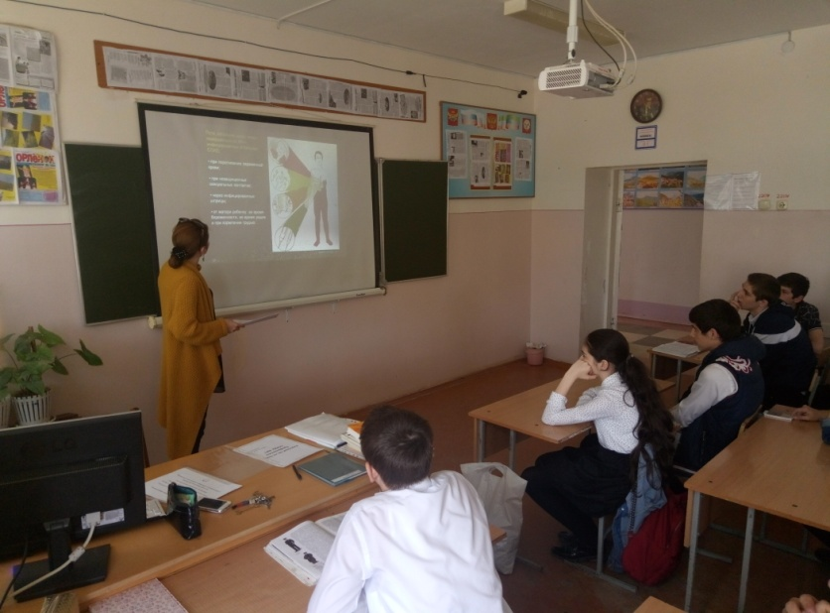
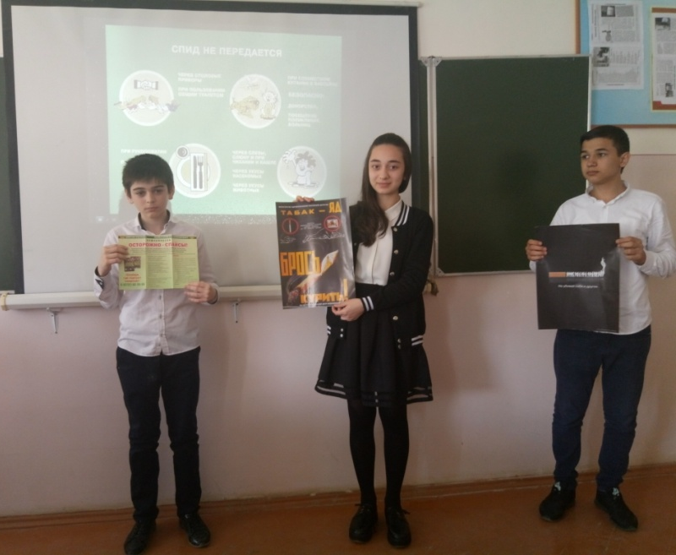
В соответствие с письмом Минобрнауки РД № 06-3702/09-08/17 от 05 мая 2017г. «О проведении Всероссийской акции «СТОП ВИЧ/СПИД» в период с 15 по 21 мая 2017г. во всех 5-11-ых классах проведены классные часы, приуроченные к Всемирному дню памяти жертв СПИДа на темы: «Разговор на чистоту», «СПИД-реальность или миф?», «Как уберечь себя от беды». В школьной библиотеке была оформлена выставка книг по данной тематике. Организована встреча врача – биохимика республиканского центра по профилактике и борьбе со СПИДом Маштак О.В. с учащимися 9-11-ых классов. Была проведена беседа «Что такое СПИД и как он передается и проявляется».

